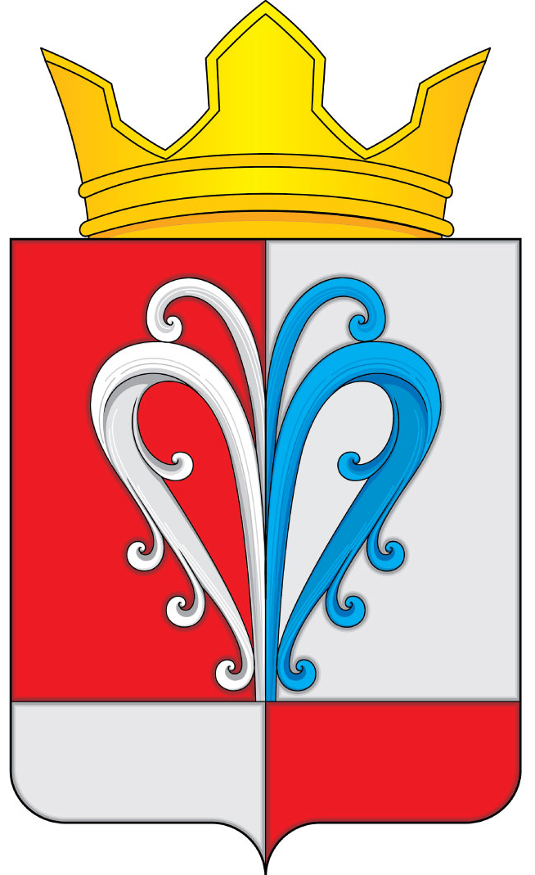
РОССИЙСКАЯ ФЕДЕРАЦИЯ
КАМЧАТСКИЙ КРАЙ
ЕЛИЗОВСКИЙ МУНИЦИПАЛЬНЫЙ РАЙОН
НАЧИКИНСКОЕ СЕЛЬСКОЕ ПОСЕЛЕНИЕ
СОБРАНИЕ ДЕПУТАТОВ
НАЧИКИНСКОГО СЕЛЬСКОГО ПОСЕЛЕНИЯ
РАСПОРЯЖЕНИЕ

от 23 ноября 2022 года. № 41

О созыве 02.12.2022 заседания очередной

сессии Собрания депутатов Начикинского сельского

поселения 4-го созыва

1. Созвать заседание очередной сессии Собрания депутатов Начикинского сельского поселения 4-го созыва 02.12.2022 в 12.30 часов, в помещении Собрания депутатов Начикинского сельского поселения по адресу: п. Сокоч, ул. Лесная, д.1.
2. Внести в проект повестки дня следующие вопросы:

1. | О счетной комиссии 38-ой внеочередной сессии Собрания депутатов Начикинского сельского поселения
2. | О секретариате 38-ой внеочередной сессии Собрания депутатов Начикинского сельского поселения
3. | первый вопрос сессии: О принятии в первом чтении проекта Решения  «О бюджете Начикинского сельского поселения на 2023 год и плановый период 2024-2025 годов»  Докладчик: Администрация Начикинского сельского поселения
4. | второй вопрос сессии: О принятии решения «О назначении публичных слушаний по проекту Решения «О бюджете Начикинского сельского поселения на 2023 год и плановый период 2024-2025 годов»».  Докладчик: Администрация Начикинского сельского поселения
5. | третий вопрос сессии: О принятии Решения «Об утверждении прогнозного плана приватизации муниципального имущества Начикинского сельского поселения Елизовского муниципального района Камчатского края на 2023 год.»  Докладчик: Собрание депутатов Начикинского сельского поселения

3. Опубликовать (обнародовать настоящее Распоряжение и проекты Решений, согласно повестке дня в порядке, установленном для опубликования муниципальных правовых актов, а также на официальном сайте исполнительных органов государственной власти Камчатского края в информационно-телекоммуникационной сети «Интернет» в разделе «Местное самоуправление» на страничке Начикинского сельского поселения http://www.kamgov.ru/emr/nachikisp.
4. Контроль за исполнением настоящего Распоряжения оставляю за собой.

Председатель Собрания депутатов
Начикинского сельского поселения О.М. Хрюкина

